ИТОГОВЫЙ ОТЧЕТ
по выполненным GIS- и ML-работам в рамках кейса
«Выявление фактов деградации многолетней мерзлоты на землях сельскохозяйственного назначения»
Проект GIS_IT_2026 / ArcticLens


Рисунок 1. Исходная постановка кейса, определившая состав GIS- и ML-работ.

1. Назначение документа
Настоящий отчет фиксирует фактически выполненные работы по пространственной подготовке данных, построению аналитического GIS-контура, разработке интерпретируемого индекса риска деградации мерзлоты и формированию рабочего ML-контура parcel-level оценки риска. Документ ориентирован на последующее размещение в репозитории проекта как техническая документация к исходным скриптам и воспроизводимым артефактам.

2. Основание, исходные данные и ограничения постановки
Исходная задача требовала выявления признаков деградации многолетней мерзлоты на землях сельскохозяйственного назначения по временному ряду космических снимков Канопус-В, данным о земельных участках и дополнительным пространственным источникам. Ключевым ограничением постановки было отсутствие готовой надежной разметки «деградация / отсутствие деградации» на пиксельном или полигональном уровне, а также отсутствие официальных внешних границ рабочей зоны.
Источник | Роль в проекте | Фактический результат использования
Кадастровая выгрузка Республики Саха (Якутия) | Формирование исходного слоя сельскохозяйственных участков | Получены широкий слой 52 619 объектов и core-слой 39 478 объектов
Footprint-слои GBD из сцен Канопус | Формирование рабочей AOI по фактическому покрытию снимков | Построены AOI для Амги и Юнкора и их union
Inventory CSV по структуре поставки | Каталогизация сцен и выбор пригодных наблюдений | Зафиксировано 137 tif-сценовых записей; после отбора осталось 16 MS-наблюдений
DEM и производные рельефа | Расчет terrain-компонент и susceptibility-блока | Включены slope, aspect, curvature, TPI, TRI и roughness
Внешние литературные кейсы Амги и Юнкора | Независимая проверка baseline и ML-слоев | Построены equivalent-area masks и рассчитаны inside/outside метрики

Ключевые ограничения исходной постановки
- Официальные границы территорий работ не были переданы; AOI пришлось строить по фактическим footprint сцен.
- Не было полной обучающей выборки с полевыми метками, поэтому baseline строился как rule-based индекс, а ML-контур запускался в weakly supervised постановке.
- Покрытие по территориям несимметрично: временной ряд для Амги существенно богаче, чем для Юнкора.

3. Общая схема выполненных работ
Сводная логика проекта представлена ниже. ML-часть опирается на уже собранный GIS-контур: AOI, композиты, индексы, текстуры, рельефные признаки, parcel-level агрегаты и внешний baseline risk_score.
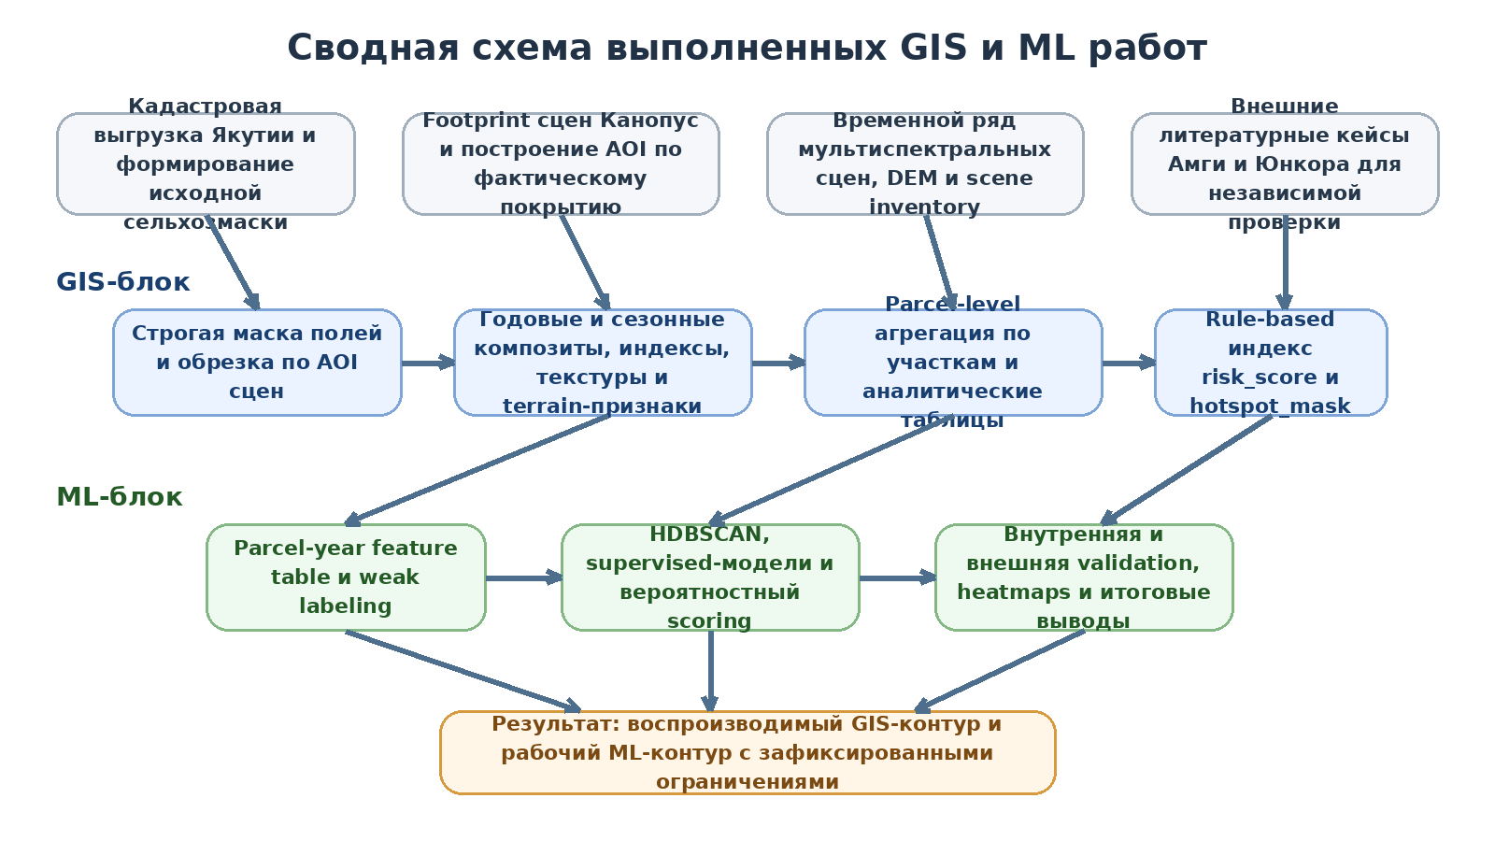
Рисунок 2. Сводная схема перехода от исходных геоданных к GIS- и ML-результатам.

4. GIS-блок: фактически выполненные работы

4.1. Формирование единого слоя сельскохозяйственных участков Якутии
Первым обязательным этапом стала нормализация кадастровой выгрузки Республики Саха (Якутия) и построение единого геопространственного слоя сельскохозяйственных участков. Согласно пояснительной записке по формированию шейпов Якутии, отбор выполнялся по сочетанию широкого классификационного индикатора UTL_ID = 003001000000 и дополнительной смысловой фильтрации по текстовому описанию UTL_DOC. Геометрия OBJ_WKT при этом использовалась для построения валидных Polygon/MultiPolygon и их последующего GIS-использования.
Результатом стали два уровня слоя: широкий сельскохозяйственный контур на 52 619 объектов и более чистый core-слой на 39 478 объектов. Именно core-слой стал базой для дальнейшей аналитики по сельхозугодьям.
Важный вывод ревизии архива состоит в том, что пояснительная записка явно ссылается на скрипт build_yakutia_agri_shp.py, однако этот файл в предоставленном пакете отсутствует. Для полноценной публикации на GitHub данный исходный скрипт необходимо добавить, иначе происхождение базового parcel-слоя описано документально, но не воспроизводимо в коде.

4.2. Построение рабочей AOI по фактическому покрытию сцен Канопус
Поскольку официальные границы зоны работ не были переданы, рабочая AOI была построена по GBD-footprint самих сцен. Эта логика зафиксирована в скриптах build_scene_aoi_from_all_footprints.py и clip_agri_mask_by_scene_aoi.py и соответствует практическому ограничению задачи: анализировать только те площади, по которым реально есть исходные изображения.
Поверх базового сельхозслоя был применен дополнительный строгий текстовый фильтр по полю utl_doc. В итоговую рабочую маску оставлялись только явно «полевые» формулировки: пашня, пастбище, сенокос, сельскохозяйственное использование, сельскохозяйственное производство, полевой участок. Более широкие или спорные категории были исключены для уменьшения кадастрового шума.
Итоговый слой | Количество объектов | Назначение
amga_strict_fields_by_scene_aoi | 136 | Рабочий слой полей в пределах AOI Амги
yunkor_strict_fields_by_scene_aoi | 52 | Рабочий слой полей в пределах AOI Юнкора
amga_yunkor_strict_fields_by_scene_union | 188 | Сводный слой по двум зонам

4.3. Каталогизация сцен и подготовка растрового контура
Скрипт gisit_permafrost_data_pipeline.py реализует основной аналитический конвейер работы со сценами Канопус. По пояснительной записке к этому скрипту, на реальном inventory CSV было зафиксировано 137 tif-сценовых записей. После отбора лучших мультиспектральных наблюдений на acquisition в контур вошло 16 MS-сцен: 14 для Амги и 2 для Юнкора. Внутри логики отбора приоритет отдается MS и уровню L2.
В конвейере реализованы: рекурсивный поиск сцен, привязка к GBD-шэйпам, выбор одной рабочей сцены на acquisition, построение годовых и сезонных median-composite, расчет спектральных индексов, текстурных карт и terrain-производных. При наличии DEM дополнительно считаются slope, aspect sin/cos, curvature, TPI, TRI и roughness.

4.4. Parcel-level аналитика и формирование авторского baseline
После подготовки растрового контура выполнялась parcel-level агрегация по участкам. На уровне полей формировались mean-, min-, max-, std-, p90- и p95-агрегаты по индексам, долевые масочные характеристики и temporal-производные. Именно этот уровень стал базой как для explainable-аналитики, так и для дальнейшего ML-табличного контура.
В качестве воспроизводимого baseline был реализован авторский rule-based индекс risk_score. Это интерпретируемый инженерный индекс, собранный из нескольких нормализованных компонент, каждая из которых отражает отдельный аспект деградации мерзлотно-ландшафтной системы.

Компонента risk_score | Вес | Смысл
water_growth | 0.25 | Прирост водного компонента и переувлажнения
vegetation_loss | 0.20 | Ослабление растительного покрова
texture_anomaly | 0.20 | Аномальная текстура поверхности
terrain_susceptibility | 0.15 | Рельефная предрасположенность участка
temporal_instability | 0.20 | Межгодовая нестабильность и динамика

Hotspot-слой строился поверх итогового risk_score по верхнему квантилю, что позволило получить и непрерывный аналитический скор, и бинарную карту очагов повышенного риска.

4.5. Внешняя валидация GIS-baseline по литературным кейсам
Для внешней проверки baseline были собраны литературные кейсы по Амге и Юнкору, построены equivalent-area validation masks и написан отдельный скрипт compare_results_with_literature_cases.py. Проверка выполнялась как settlement-level сопоставление смоделированных зон риска с независимыми описаниями термокарста, просадок, обводнения и деформации инфраструктуры.
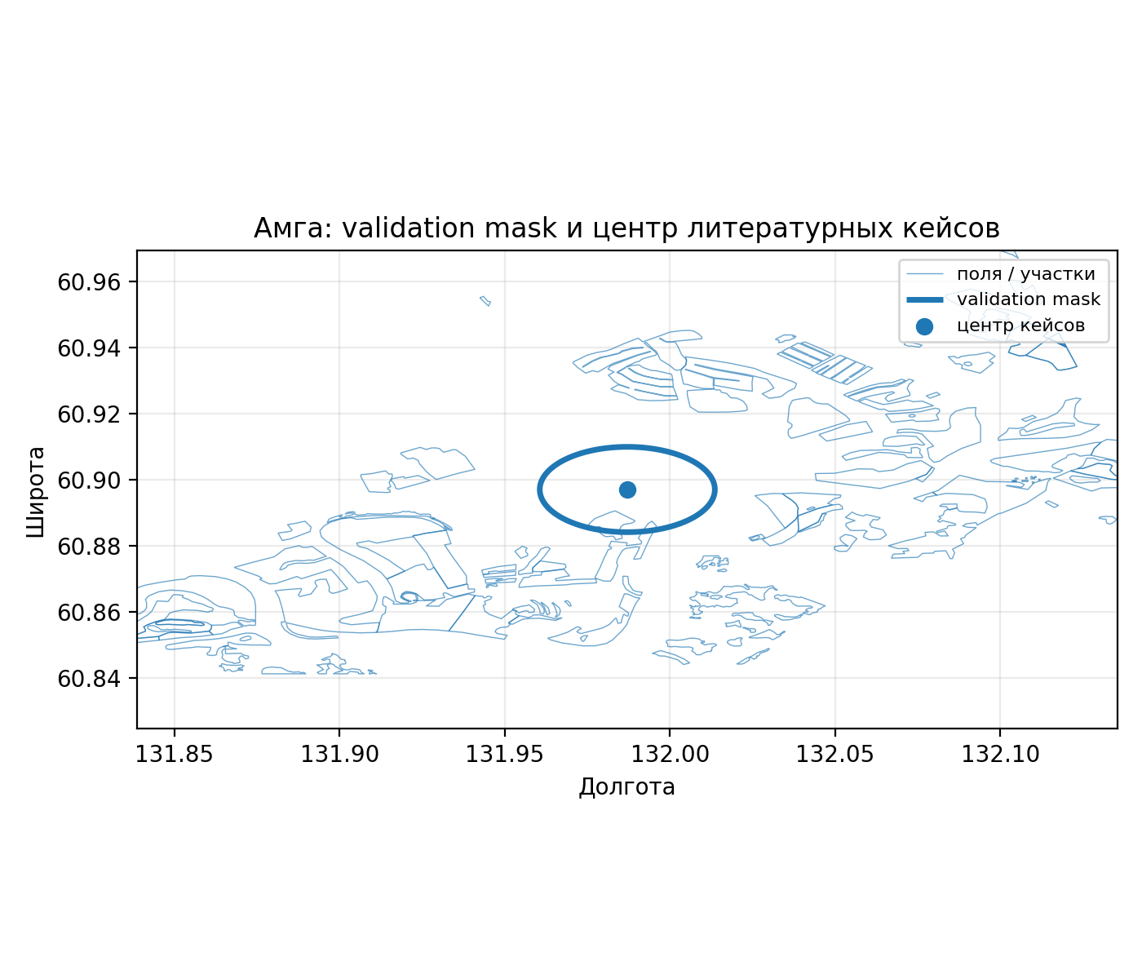
Рисунок 3. Пространственный контекст validation mask для Амги на фоне parcel-геометрии.
По Амге внешний контур показал содержательно полезный результат: baseline не игнорирует проблемную зону и в ряде лет поднимает средний риск внутри validation mask. По Юнкору количественный вывод слабее, поскольку пространственная и временная выборка значительно беднее.

5. ML-блок: фактически выполненные работы

5.1. Объект моделирования и состав feature space
Итоговый ML-контур реализован на уровне объекта «участок-год» (parcel-year). Финальный архив ml_mvp_work_v2 содержит 920 наблюдений: 136 полей по шести годам для Амги и 52 поля по двум годам для Юнкора. Важно, что ML не запускался по сырым пикселям, а опирался на уже агрегированные parcel-level признаки и baseline-слои.
Группа признаков | Количество | Примеры
current | 11 | ndvi_mean, ndwi_mean, osavi_mean, brightness_mean, water_share
dynamic | 2 | delta_ndvi_mean, delta_ndwi_mean
baseline | 2 | risk_score_mean, hotspot_share
temporal | 39 | prev1__, d1__, roll2__ производные по индексам и маскам
misc | 7 | log_area_m2, year_gap, centroid_lon, валидность аналитики

5.2. Weak labeling и подготовка supervised-ядра
Из-за отсутствия полной ручной разметки supervised-контур запускался в weakly supervised режиме. На основании rule-based логики были выделены confident positive, confident negative и uncertain-наблюдения. Такой подход позволил сформировать управляемое и интерпретируемое ядро обучающей выборки.
Срез | Confident positive | Confident negative | Uncertain
Вся выборка | 172 | 108 | 640
Амга | 134 | 65 | 617
Юнкор | 38 | 43 | 23

Фактически для supervised-обучения было использовано 280 размеченных наблюдений: 172 положительных и 108 отрицательных. По сравнению с более ранним промежуточным прогоном такой target заметно лучше сбалансирован и уже позволяет интерпретировать метрики без сильного смещения по классам.

5.3. HDBSCAN и структурирование неоднородной выборки
Перед supervised-моделями была выполнена HDBSCAN-кластеризация parcel-year пространства. Эта стадия выполняла две инженерные функции: выделяла типовые режимы поведения участков и добавляла в датасет мета-признаки cluster_id, cluster_prob и cluster_outlier.
Показатель | Значение
Всего строк в кластеризации | 920
Количество кластеров без учета шума | 5
Количество строк, помеченных как noise | 441

По итогам HDBSCAN было выделено 5 кластеров без учета шума, а 441 наблюдение отнесено к noise. Для природных пространственных данных такая доля шума допустима: алгоритм отмечает случаи, которые не укладываются в устойчивые режимы поведения.

5.4. Обучение supervised-моделей и выбор production-score
Внутри ML-контура сравнивались baseline_risk, логистическая регрессия, CatBoost и агрегированный сигнал ml_mean. Финальной production-моделью в текущем пакете зафиксирована logit. Это подтверждается training_report.json и совпадением столбцов pred_ml_final и pred_logit в scored-наборе.
Модель | N test | ROC-AUC | PR-AUC | LogLoss | Brier
baseline_risk | 76 | 0.850 | 0.884 | 0.866 | 0.243
logit | 76 | 0.857 | 0.892 | 0.791 | 0.176
catboost | 76 | 0.919 | 0.928 | 0.623 | 0.215
ml_mean | 76 | 0.903 | 0.924 | 0.479 | 0.151

На holdout последнего года CatBoost показал лучший ROC-AUC, однако logit остался конкурентоспособным, лучше калиброванным и интерпретируемым вариантом. Именно поэтому в текущем пакете production-score закреплен за логистической моделью.
Наиболее важные признаки CatBoost | Важность
roll2__water_share | 25.242
texture_anomaly_share | 24.111
d1__change_share | 20.913
change_share | 9.535
d1__water_share | 5.617
prev1__change_share | 4.704
prev1__delta_ndvi_mean | 2.837
roll2__persistence_water_share | 1.539

5.5. Внутренняя и внешняя проверка ML-контура
Внутренняя проверка показывает выраженное превосходство supervised-моделей над baseline_risk по метрикам ранжирования и вероятностной калибровки. Однако именно внешняя проверка остается главным ограничителем сильных заявлений, потому что независимые validation masks малы по объему и неравномерны по территориям.
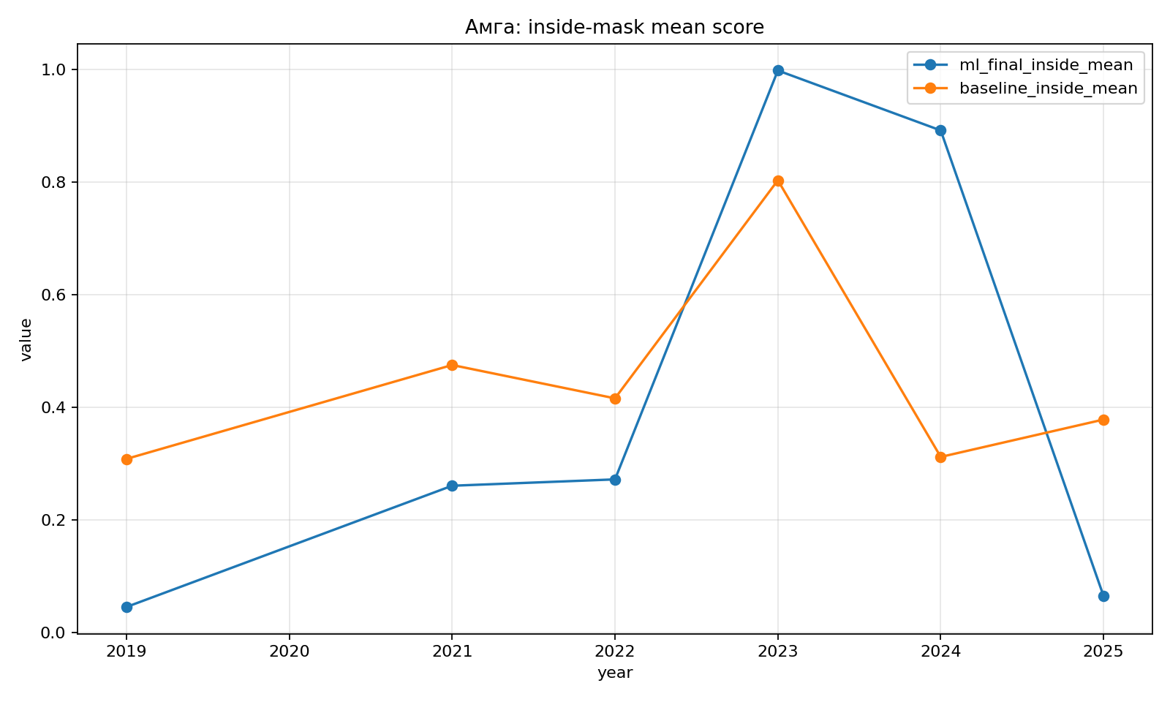
Рисунок 4. Среднее значение baseline и финального ML-score внутри validation mask для Амги.
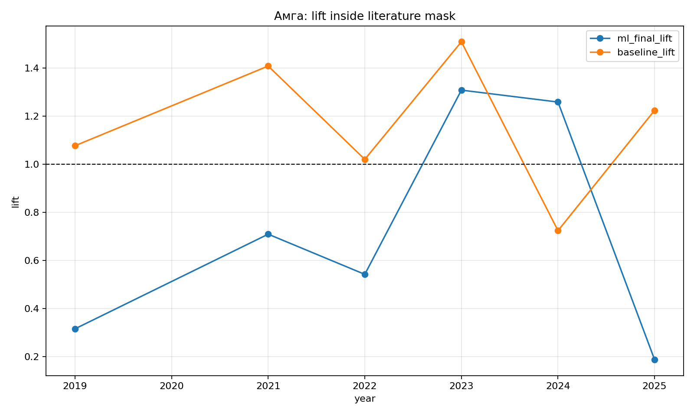
Рисунок 5. Сопоставление lift baseline и финального ML-score внутри literature-derived mask для Амги.
Для всех area-year комбинаций объем inside-выборки либо критически мал, либо отсутствует вовсе. Следовательно, внешний ML-результат следует трактовать как exploratory sanity check, а не как окончательное независимое доказательство превосходства модели над baseline.
Практический вывод по ML-блоку
- Табличный контур parcel-year успешно реализован и воспроизводим на уровне артефактов.
- Logit зафиксирован как финальный production-score текущей версии.
- Для публикации на GitHub не хватает исходных ML-скриптов, породивших стадии 01_table–06_front_export; в архиве присутствуют артефакты, но не исходный код обучения.

6. Итог
По результатам ревизии архива фактически выполненные профессиональные задачи можно сформулировать следующим образом.
- Сформирован воспроизводимый слой сельскохозяйственных участков Якутии с двухуровневой семантической фильтрацией и валидной геометрией.
- Построена рабочая AOI по реальному покрытию сцен Канопус и выполнена строгая обрезка полевого слоя под Амгу и Юнкор.
- Разработан основной GIS-конвейер расчета композитов, индексов, динамики, текстурных и terrain-признаков с parcel-level агрегацией.
- Реализован интерпретируемый индекс risk_score как составной экспертный индекс деградации мерзлоты.
- Подготовлен внешний контур проверки по литературным кейсам и выполнено сопоставление baseline/ML-слоев с независимыми источниками.
- Собран рабочий ML-контур parcel-year анализа: feature table, weak labels, HDBSCAN, logit, CatBoost, holdout- и external-validation.

